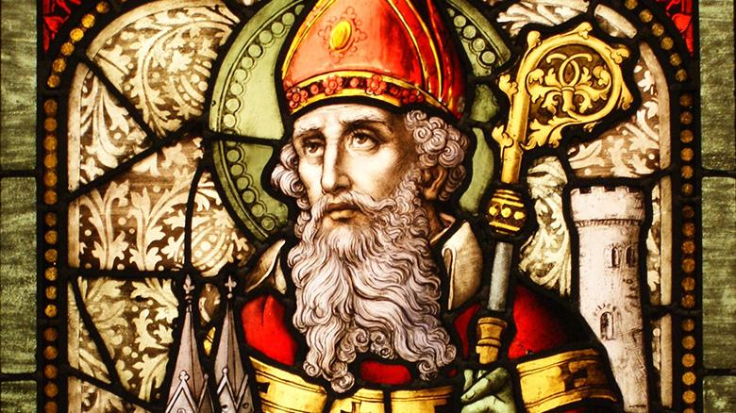
La Saint-Patrick: une fête chrétienne devenue culturelle
Patrick est né dans l’aristocratie municipale britto-romaine. Patrick (Patricius) n’est peut-être pas son nom de naissance, mais le nom qu’il prend après son ordination, et qui rappelle son origine noble. La (Grande) Bretagne est alors romaine et chrétienne : le père de Patrick était diacre et son grand-père, prêtre.
La Saint-Patrick était fêtée dès le IXe siècle en Irlande en mémoire du moine évangéliste du même nom décédé le 17 mars 461.

D'où vient la Saint-Patrick?
Il s’agissait au départ d’une fête chrétienne qui s’est transformée en fête de la culture irlandaise sans toutefois être la fête nationale du pays.
Au début du XXe siècle, le 17 mars est devenu un jour férié en Irlande.
Même si la Saint-Patrick est souvent synonyme de beuveries un peu partout dans le monde, jusqu’en 1970, une loi ordonnait la fermeture des pubs les 17 mars en Irlande.

Et pourquoi le trèfle?
La légende veut que Saint-Patrick (ou Saint-Patrice en français) ait utilisé le trèfle pour expliquer le concept complexe de la Sainte Trinité au cours d’un de ses sermons.

Voici une petite vidéo sympathique sur l’histoire rocambolesque de ce moine qui fut enlevé par des pirates dans son enfance et vendu comme esclave.
http://www.sympatico.ca/actualites/decouvertes/histoire/saint-patrick-1.1481857

